Navodila za učence za petek, 21. 11. 2025 TSZ
» Moja izbira je slovenska hrana. «
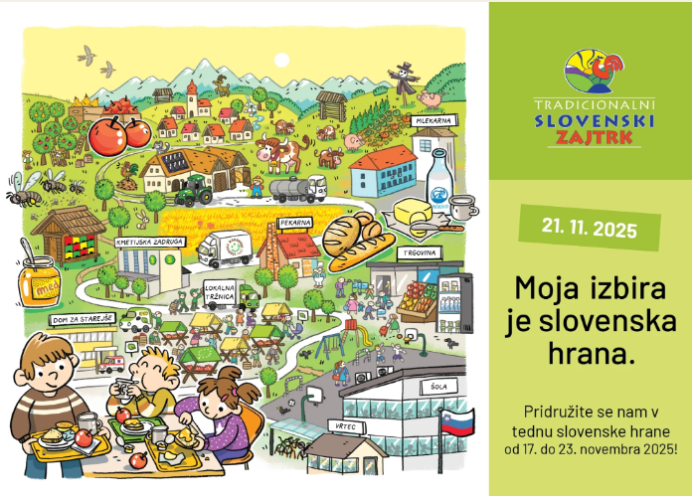

6.r: puščica, vse za gospodinjstvo (učbenik, zvezek) + učbenik za NAR, lepila, barvice, flomastri, škarje
7. r: puščica, vse za NAR (učbenik, zvezek), stara majica, elastika za dolge lase
8. r: puščica, vse za BIO (učbenik, zvezek), izdelovali boste modele PREBAVIL; prinesite material (vrvice, stiropor, volno, cevke…lepilo, škarje…poglejte v učbeniku že prej zgradbo prebavil
9. r: puščica, vse za BIO (učbenik, zvezek), izdelovali boste modele; prinesite lepilo, škarje, flumastre, barvice

